Clustered Index & Non Clustered Index(原创)

聚簇索引和非聚簇索引都是为了增加数据检索速度而存在的.
在配置上， 每个表只能有一个聚簇索引，而能有200多个非聚簇索引。
在物理分配上， 每个表的数据都是分配在页上，一个页大概有8k左右，假设一条数据占1000字节的话，那么8000条数据占8000*1k/8k = 1000页面，这些数据存在于数据块中。
如果对这些数据中的某一10字节的字段做聚簇索引的话，8000 * 0.01K /8 = 10 页面，那么10页面作为存储这些索引而存在。并存放于索引块
如果对这些数据中的某一10字节的字段做非聚簇索引的话，2 * 8000 * 0.01K /8 = 20 页面，那么20页面作为存储这些索引而存在。并存放于索引块。乘2 的原因请看以下叙述。
在功能上， 聚簇索引后，数据按照索引的顺序来排序，所以索引所指向的就是数据层里对应的相关数据。
非聚簇索引后，数据不会按照索引的顺序来排序，所以数据库会先按字理或逻辑先生成首层索引， 再根据首层索引生成第二层索引，第二层索引
所指向的才是数据层里对应的相关数据。
在性能上， 聚簇索引在大多数的情况下对该索引的查询操作性能是最好的，查询先通过索引层（按上述的例子中，最多需要搜索10页）找到对应数据存在位置，就算是多条符合记录的数据，也是在旁边的数据位置中就能找到
非聚簇索引在大多数的情况下对该索引的查询操作性能比聚簇索引稍次，查询也先通过首层索引（按上述的例子中，最多搜索10页）找到对应第二层索引存在位置，由第二层索引层再找到数据的物理位置。

索引虽然可以增加查询速度，但也有以下缺陷，需要在设置时注意
1. 占用空间，虽然索引块增长速度不如数据块那么急剧，但毕竟也是消耗空间的。
2. 在select * 的访问语句时， 数据库会先搜索聚簇和非聚簇索引的索引块的索引，再搜索数据块，这种情况下表里完全不设索引的性能高于设了聚簇索引的性能（按上例要额外搜索10个页），设了聚簇的性能比设非聚簇的要好（按上例非聚簇要额外搜索20个页）

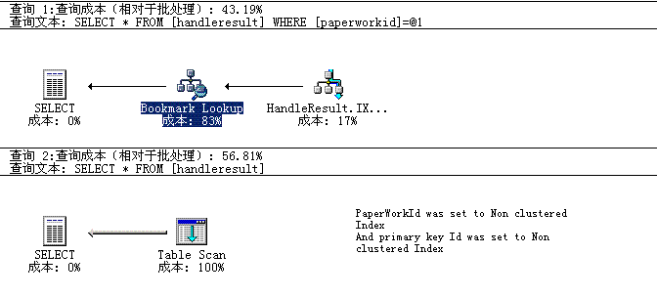
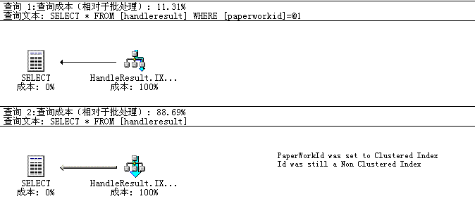

每个表其实都应该尽量设置clustered，
可选择性的设置nonclustered字段-- 如果除了clustered字段外还有其他需要频繁查询的字段.
需要记住的是nonclustered 比clustered占用多一倍的空间

--引用--------------------------------------------------
简简单单: 既然聚簇索引在功能和性能上都比非聚簇索引好，为什么还要非聚簇索引呢？
--------------------------------------------------------
因为聚簇索引每个表只能有一个。

Cluster Index和Noncluster Index的结构都是平衡树。它们的主要区别是Cluster Index的叶子节点是DATA PAGE而Noncluster Index的叶子节点是数据在DATA PAGE中的指针

Clustered Index和 Non-Clusterer Index的区别

Unclustered
An Unclustered index is structured in a way that doesn't correspond to the order of the actual data records.
It resembles the words index at the back of a book. For this reason, it will perform worse than clustered indexes on ranged searches where the result set is large, since each result could cost an additional I/O-operation to get the actual data record. One can have any number of these kinds of indexes—all that is required is the space to store the index itself; one does not copy the actual data to create a new index.
Clustered
Clustering alters the data block into a certain distinct order to match the index,
hence it is also an operation on the data storage blocks as well as on the index.
Since the physical records are in this sort order on disk, the next row item in the sequence is immediately before or after the last one, and so fewer data block reads are required. The primary feature of a clustered index is therefore the ordering of the physical data rows in accordance with the index blocks that point to them.
用中文描述一遍就是:
表中数据的物理排布和Clustered Index的排布是一致的。
表中数据的物理排布和Non-Clustered Index的排布是不一致的。
下面这张图可以描述上面一大堆废话：
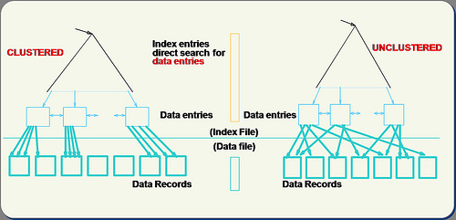
其他需要注意的：
- 每一张表只能有一个Clustered Index。
- Clustered Index所选取的列应该是尽量唯一。
- 由于clustered index的key values会被重复包含在non-clustered index的叶节点中，所以clustered index的key别去选取那些大小是1024的varchar(-_-|||...)
- clustered index的另一个用处：在数据库中可能存在碎片（非windows下碎片整理能整理得了的碎片...），重新构造一次clustered index可以减少或消除数据库中的碎片。
- index key的字段数量和和大小不是无限的。non-clustered index的数量也不是无限的。具体上限各数据库不一样。比如MS SQL Server 2005的index key的字段数量限制是16个，总共900个字节大小，non-clustered index的上限是每张表249个（这个数据可能左1～2个，原因给忘了，没Google到...罪过...）。

